**BỘ GIÁO DỤC VÀ ĐÀO TẠO**

**TRƯỜNG ĐẠI HỌC GIAO THÔNG VẬN TẢI**

**PHÂN HIỆU TẠI THÀNH PHỐ HỒ CHÍ MINH**

--------------------



**BÁO CÁO BÀI TẬP LỚN**

**ĐỀ TÀI :**

**QUẢN LÝ HỌC SINH**

Giảng viên hướng dẫn :

**Trần Thị Dung**

Sinh viên thực hiện :

**Trần Thị Thanh Ngân -** MSSV : 5951071061

**Nguyễn Sông Ngân -** MSSV : 5951071062

**Nguyễn Mai Nghiêm -** MSSV : 5951071063

Khoá 59 CNTT_ Niên khoá : 2018-2022

**TRƯỜNG ĐẠI HỌC GIAO THÔNG VẬN TẢI CỘNG HÒA XÃ HỘI CHỦ NGHĨA VIỆT NAM**

**PHÂN HIỆU TẠI THÀNH PHỐ HỒ CHÍ MINH Độc lập – Tự do – Hạnh phúc**

# **NHIỆM VỤ THIẾT KẾ BÀI TẬP LỚN**

BỘ MÔN: **CÔNG NGHỆ THÔNG TIN**

-------***-------

**Họ tên SV : Mã SV :**

Trần Thị Thanh Ngân 5951071061

Nguyễn Sông Ngân 5951071062

Nguyễn Mai Nghiêm 5951071063

1. **Tên đề tài :** QUẢN LÝ HỌC SINH
2. **Mục đích, yêu cầu** 
   1. **Mục đích :**

Nhằm phục vụ cho nhu cầu quản lý học sinh trên máy tính 1 cách dễ dàng hơn ,dễ dàng tìm kiếm , lưu thông tin học sinh lâu hơn , chuẩn xác hơn đến từng chi tiết và không sợ bị mất dữ liệu.

* 1. **Yêu cầu :**
* Yêu cầu công nghệ :
* Sử dụng ngôn ngữ truy vấn dữ liệu SQL
* Sử dụng công cụ SQL Server
* Yêu cầu chức năng
* Ứng dụng có đầy đủ chức năng như thêm , xóa , sửa , cập nhật,…
* Yêu cầu phi chức năng
* Giao diện : thân thiện với người dùng và dễ dàng thao tác

1. **Nội dung cần thực hiện**

* Mô tả bài toán chi tiết , rõ ràng
* Chuyển đổi từ mô tả bài toán sang mô hình ER
* Xác định phụ thuộc hàm, chuẩn hóa quan hệ, mô hình quan hệ
* Truy vấn SQL , đại số quan hệ
* …..

1. **Công nghệ, công nghệ và ngôn ngữ lập trình**

* Công cụ SQL Server.
* Ngôn ngữ truy vấn dữ liệu SQL.
* Cơ sở dữ liệu : SQL.

1. **Các kết quả chính dự kiến sẽ đạt được và ứng dụng**

* Xây dựng thành công cơ sở dữ liệu quản lý sinh viên với đầy đủ chức năng đã nêu.

1. **Giáo viên và cán bộ hướng dẫn**

Họ tên : **Ths. Trần Thị Dung**

Đơn vị công tác : Phân hiệu Trường Đại học Giao Thông Vận Tải.

Điện thoại : Email : [ttdung@st.utc2.edu.vn](mailto:ttdung@st.utc2.edu.vn)

**Ngày ...... tháng ...... năm 2018 Đã giao nhiệm vụ TKTN**

**Trưởng BM Công nghệ Thông tin Giảng viên hướng dẫn**

**ThS. Trần Thị Dung**

Đã nhận nhiệm vụ TKBTL

Sinh viên: Nguyễn Mai Nghiêm Ký tên:

Điện thoại: 0528310810 Email: nghiemnguyen@gmail.com

# **LỜI CẢM ƠN**

Lời đầu tiên em xin gửi lời cảm ơn chân thành đến quý thầy, cô giáo trong **Bộ**

**môn Công nghệ thông tin – Phân hiệu Trường Đại học Giao thông vận tải.**

Những người đã truyền dạy, đã trang bị cho em kho tàng kiến thức về bầu trời công

nghệ thông tin rộng lớn.

Ở đây, em không chỉ học được kiến thức về sách vở mà em còn học được các

bài học, kỷ năng sống trước khi tạm biệt mái trường đại học thân yêu này và tiến ra

biển đời mênh mông rộng lớn. Đặc biệt, em xin gửi lời cảm ơn chân thành và sâu sắc

đến thầy **Trần Thị Dung**, người đã đồng hành cùng em trong suốt quá trình làm đồ

án, người đã bỏ thời gian quý báu, thậm chí là thời gian nghỉ ngơi để hướng dẫn, để

định hướng đường đi nước bước cho em. Em thật chẳng biết dùng lời nào để diễn tả

được công lao của thầy. “**CẢM ƠN CÔ**. **CẢM ƠN CÔ VỀ TẤT CẢ**”.

Trong quá trình học tập và tìm hiểu em đã nổ lực rất nhiều với mong muốn hoàn

thành đồ án một cách tốt nhất, nhưng đời người sẽ có những thiếu sót không thể tránh

khỏi, và với những người chưa chững chạc và trưởng thành như em thì sai lầm là

không thể không mắc phải. Em mong thầy, cô bộ môn có thể thông cảm và cho em

những ý kiến, đóng góp để em có thể hoàn thành đồ án của mình một cách tọn vẹn

nhất trước khi rời xa ngôi trường thân yêu này.

Sau cùng, em xin kính chúc Quý Thầy Cô trong **Bộ môn Công nghệ thông tin**

lời chúc sức khoẻ, luôn hạnh phúc và thành công hơn nữa trong công việc cũng như

trong cuộc sống.

Em xin chân thành cảm ơn!

# **NHẬN XÉT CỦA GIÁO VIÊN**

*Tp. Hồ Chí Minh, ngày … tháng … năm …*

Giáo viên hướng dẫn

MỤC LỤC

**NHIỆM VỤ THIẾT KẾ BÀI TẬP LỚN** 2

**LỜI CẢM ƠN** 4

**NHẬN XÉT CỦA GIÁO VIÊN** 5

**MỞ ĐẦU** **.**

**1.** **Lời nói đầu.** **7**

**2.** **Tóm tắt đề tài.** **7**

**3.** **Mục tiêu nghiên cứu.** 8

**4.** **Đối tượng và phạm vi nghiên cứu.** 8

**5.** **Phương pháp nghiên cứu.** 8

**CHƯƠNG 1: CƠ SỞ LÝ THUYẾT** 8.

**1.1** **Cơ sở dữ liệu (SQL).** 8

**1.1.1** **Giới thiệu.** 8

**1.1.2** **Khái niệm.** 8

**1.2** **SQL Server.** **Error! Bookmark not defined.**

**1.2.1** **Giới thiệu.** **Error! Bookmark not defined.**

**1.2.2** **Khái niệm.** **Error! Bookmark not defined.**

**CHƯƠNG 2: PHÂN TÍCH LẬP KẾ HOẠCH VÀ THIẾT KẾ** **Error! Bookmark not defined.**

**2.1** **Phân tích..** **Error! Bookmark not defined.**

**2.2** **Lập kế hoạch.** **Error! Bookmark not defined.**

**2.3** **Thiết kế.** **Error! Bookmark not defined.**

**2.3.1** **Mô hình ER.** **Error! Bookmark not defined.**

**2.3.2** **Mô hình quan hệ.** **Error! Bookmark not defined.**

**2.3.3** **Truy vấn SQL.** **Error! Bookmark not defined.**

**TÀI LIỆU THAM KHẢO** **Error! Bookmark not defined.**

1. **LỜI NÓI ĐẦU :**

Đây là tài liệu dùng để biểu diễn cơ bản thiết kế và giải quyết bài toán “QUẢN LÝ HỌC SINH” sử dụng các kiến thức đã học về cơ sở dữ liệu. Tài liệu này sẽ giúp ta có cái nhìn tổng quan hơn về việc ứng dụng cơ sở dữ liệu để quản lý học sinh trong trường học.

Nhóm thực hiện đề tài này nhằm mục đích xây dựng một hệ thống cơ bản để quản lý học sinh trong các trường học . Trong quá trình thực hiện đề tài không tránh khỏi những sai sót , nhóm tôi mong sẽ nhận được những ý kiến từ các bạn và đánh giá từ thầy cô.

**Xin chân thành cảm ơn !**

1. **TÓM TẮT:**

* Lý do chọn đề tài : Gần gũi với mọi người vì ai cũng đã trải qua thời học sinh và dễ dàng mườn tượng được cách quản lý dữ liệu học sinh như thế nào.
* Các vấn đề cần giải quyết trong đề tài : Mô tả bài toán , Mô hình ER , Mô hình quan hệ , Truy vấn SQL.
* Phương pháp đã thực hiện : Tìm các liên kết các mối quan hệ với học sinh để mô tả bài toán từ đó xâu chuỗi lại để mô tả bài toán và đi đến mô hình ER , mô hình quan hệ và đưa vào SQL.
* Kết quả đã đạt được : Trong khoảng thời gian làm bài tập lớn, em đã học được rất nhiều về kiến thức nền tảng, các phương pháp tìm và đọc tại liệu , kỹ năng làm báo cáo , các kỹ năng giải quyết vấn đề và kỹ năng làm việc nhóm.
* Kết luận : Đây là một đề tài nhỏ mô tả về cách quản lý học sinh và kết nối dữ liệu trên máy tính , cho ta cái nhìn tổng quan dễ hiểu về cách quản lý học sinh trên máy tính,…….

1. **Mục Tiêu Nghiên Cứu.**

* Phát triển thành công ứng dụng quản lý học sinh
* Hiểu được cách thức hoạt động của cơ sở dữ liệu.
* Khiến ứng dụng trơ nên có ích hơn cho xã hội.

1. **ĐỐI TƯỢNG VÀ PHẠM VI NGHIÊN CỨU.**

* Đối tượng : Mọi người.
* Phạm vi ứng dụng: Mong muốn ứng dụng phát triển rộng hơn để có thể có mặt hầu hết trong tất cả các ngành nghề trong xã hội.

1. **PHƯƠNG PHÁP NGHIÊN CỨU.**

• Tài liệu: Tìm hiểu và khai thác các tài liệu liên quan đến cơ sở dữ liệu SQL, các nền tảng kiến thức về SQL cũng như công cụ SQL Server.

• Thực hành: Tiến hành kết nối cơ sở dữ liệu SQL với SQL Server. Tiến hành thao tác với dữ liệu.

# 

# **CHƯƠNG 1: CƠ SỞ LÝ THUYẾT**

1. **Cơ sở dữ liệu (SQL).**
2. **Giới thiệu.**

* SQL là viết tắt của Structured Query Language ( Ngôn ngữ truy vấn có cấu trúc).
* SQL cho phép bạn truy cập và thao tác cơ sở dữ liệu
* SQL đã trở thành một tiêu chuẩn của Viện Tiêu chuẩn Quốc gia Hoa Kỳ (ANSI) năm 1986 và của Tổ chức Tiêu chuẩn hóa Quốc tế (ISO) năm 1987

1. **Khái niệm.**

SQL là ngôn ngữ tiêu chuẩn để lưu trữ , thao tác và truy xuất dữ liệu trong cơ sở dữ liệu. SQL có thể thực thi các truy vấn đối với cơ sở dữ liệu,có thể lấy dữ liệu từ cơ sở dữ liệu,có thể chèn các bản ghi trong cơ sở dữ liệu,có thể cập nhật các bản ghi trong cơ sở dữ liệu,có thể xóa các bản ghi từ cơ sở dữ liệu,có thể tạo cơ sở dữ liệu mới,có thể tạo các bảng mới trong cơ sở dữ liệu,có thể tạo các thủ tục được lưu trữ trong cơ sở dữ liệu,có thể tạo các khung nhìn trong cơ sở dữ liệu,có thể đặt quyền trên bảng, thủ tục và khung nhìn . Hiện nay SQL hầu như được sử dụng trong tất cả mọi lĩnh vực.

* 1. **SQL Server**
     1. **Giới thiệu.**

SQL Server là một hệ quản trị cơ sở dữ liệu quan hệ (Relational Database Management System (RDBMS) ) sử dụng câu lệnh SQL để trao đổi dữ liệu giữa máy Client và máy cài SQL Server. Một RDBMS bao gồm databases, database engine và các ứng dụng dùng để quản lý dữ liệu và các bộ phận khác nhau trong RDBMS.

SQL Server được tối ưu để có thể chạy trên môi trường cơ sở dữ liệu rất lớn (Very Large Database Environment) lên đến Tera-Byte và có thể phục vụ cùng lúc cho hàng ngàn user. SQL Server có thể kết hợp “ăn ý” với các server khác như Microsoft Internet Information Server (IIS), E-Commerce Server, Proxy Server….

* + 1. **Khái niệm.**

Phần mềm được Microsoft phát triển dựa trên RDBMS. Cũng là một ORDBMS (Hệ quản trị cơ sở dữ liệu quan hệ đối tượng). Một nền tảng độc lập. Phần mềm sử dụng cả giao diện dòng lệnh và giao diện GUI.

Hỗ trợ ngôn ngữ SQL (trước đây là SEQUEL - ngôn ngữ truy vấn tiếng Anh có cấu trúc) - vốn là sản phẩm của IBM.

SQL Server có thể tạo cơ sở dữ liệu, duy trì cơ sở dữ liệu, phân tích dữ liệu bằng SSAS - SQL Server Analysis Services, tạo báo cáo bằng SSRS - SQL Server Reporting Services.

# **CHƯƠNG 2: PHÂN TÍCH , LẬP KẾ HOẠCH VÀ THIẾT KẾ**

* 1. **Phân tích**
     1. **Mô tả bài toán chi tiết**

Một trường học thì có rất nhiều học sinh,

**Học sinh :** Mỗi học sinh có mã học sinh , tên , lớp , giới tính, ngày sinh, địa chỉ.

|  |  |  |  |  |  |
| --- | --- | --- | --- | --- | --- |
| **MaHocsinh** | TenHocSinh | Lop | GioiTinh | NgaySinh | DiaChi |
| Varchar (20) | Nvarchar(50) | Varchar(20) | Nchar(10) | date | Nvarchar(100) |

Mỗi học sinh thuộc 1 lớp học , lớp học dùng để chia học sinh ra thành từng nhóm nhỏ để dễ quản lý

**Lớp học :** gồm có mã lớp , tên lớp , sĩ số

|  |  |  |
| --- | --- | --- |
| **MaLop** | SiSo | TenLop |
| Varchar(20) | Int | Nvarchar(20) |

**Phòng học** : Mỗi lớp học sẽ học trong một phòng học cố đinh . Một phòng học có thể chứa một hoặc nhiều lớp. Một phòng học thì có mã phòng học , số phòng và sức chứa.

|  |  |  |
| --- | --- | --- |
| **MaPhongHoc** | SoPhong | SucChua |
| Varchar(20) | Varchar(20) | int |

**Hạnh Kiểm :** Mỗi học sinh sẽ có điểm chuyên cần và được đánh giá loại hạnh kiểm theo từng năm và hạnh kiểm sẽ được quản lí bằng mã hạnh kiểm.

|  |  |  |
| --- | --- | --- |
| **MaHanhKiem** | DiemChuyenCan | LoaiHanhKiem |
| Varchar(20) | Float | Nvarchar(10) |

**Niên khóa :** Mỗi học sinh sẽ học trong một khoảng thời gian cụ thể

|  |
| --- |
| **ThoiGian** |
| Varchar(20) |

**Môn học :**  Một học sinh có thể học một hoặc nhiều môn học khác nhau. Mỗi môn học có mã môn học , tên môn học , kết quả .

|  |  |  |
| --- | --- | --- |
| **MaMonHoc** | TenMonHoc | KetQua |
| Varchar(20) | Nvarchar(20) | Nchar(10) |

**Bảng điểm môn học :** Một môn học sẽ có 1 bảng điểm môn học, mỗi bảng điểm có mã bảng điểm môn học , điểm kiểm tra miệng , điểm kiểm tra 15p , điểm kiểm tra 1 tiết , điểm thi ,điểm tổng kết.

|  |  |  |  |
| --- | --- | --- | --- |
| **MaBangDiemMonHoc** | DiemKiemTraMieng | DiemKiemTra15p | DiemKiemTra1Tiet |
| Varchar(20) | float | float | float |

|  |  |
| --- | --- |
| DiemThi | DiemTongKet |
| float | float |

**Giáo viên :**  Mỗi giáo viên có mã giáo viên , tên , tuổi , giới tính , số điện thoại .Trong số giáo viên giảng dạy sẽ có 1 giáo viên là giáo viên chủ nhiệm quản lý 1 lớp .Một giáo viên có thể dạy 1 hoặc nhiều môn học khác nhau .

|  |  |  |  |  |
| --- | --- | --- | --- | --- |
| **MaGV** | TenGV | SoDienThoai | Tuoi | GioiTinh |
| Varchar(20) | Nvarchar(20) | int | int | Nchar(10) |

**Thân nhân :** Mỗi học sinh sẽ thân nhân,thân nhân sẽ có tên , tuổi, giới tính , địa chỉ , số điện thoại , mối quan hệ.

|  |  |  |  |  |  |
| --- | --- | --- | --- | --- | --- |
| Ten | Tuoi | GioiTinh | DiaChi | SoDienThoai | MoiQuanHe |
| Nvarchar(20) | int | Nchar(10) | Nvarchar(20) | int | Nchar(20) |

* 1. **Lập kế hoạch**
* 9/4/2020 : Họp online hội ý chọn đề tài.
* 23/4/2020 : Mô tả bài toán.
* 7/5/2020 : Vẽ sơ đồ ER bài toán.
* 22/5/2020 : Kiểm tra và sửa lỗi mô hình ER.
* 27/5/2020 : Viết báo cáo.
* 30/5/2020 : Lập mô hình quan hệ bài toán.
* 6/6/2020 : Kiểm tra và sửa lỗi mô hình quan hệ.
* 13/6/2020 : Đưa dữ liệu cơ bản vào SQL Server.
* 20/6/2020 : Chỉnh sửa và thêm các chức năng vào SQL Server.
* 21/6/2020 : Làm PowerPoint thuyết trình.
* 27/6/2020 : Tiếp tục làm PowerPoint.
* 4/7/2020 : Kiểm tra lại các dữ liệu và chuẩn bị thuyết trình.
  1. **THIẾT KẾ**

**2.3.1 Mô hình ER**

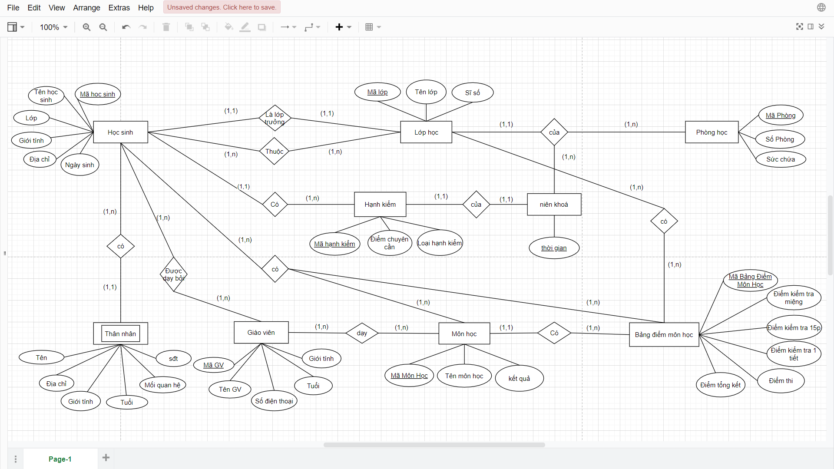

**2.3.2 Mô hình quan hệ**

* Học sinh (mã học sinh, tên học sinh, lớp, giới tính, địa chỉ, ngày sinh, mã hạnh kiểm, mã lớp)
* Lớp học (mã lớp, sĩ số, tên lớp, mã phòng, thời gian,)
* Phòng học (mã phòng, số phòng, sức chứa)
* Hạnh kiểm (mã hạnh kiểm, điểm chuyên cần, loại hạnh kiểm, Thời gian)
* Niên khóa (thời gian)
* Thân nhân (tên, địa chỉ, giới tính, tuổi, mối quan hệ, số điện thoại, mã học sinh)
* Giáo viên (mã GV, tên GV, tuổi GV, giới tính)
* Môn học (mã môn học, tên môn học, kết quả, mã bảng điểm môn học)
* Bảng điểm môn học (mã bảng điểm môn học, điểm ktra miệng, điểm ktra 15p, điểm ktra 1 tiết, điểm thi, điểm tổng kết)
* Thuộc (mã học sinh, mã lớp)
* NK_PH (thời gian, mã phòng)
* Được dạy bởi (mã học sinh, mã GV)
* HS_MH(mã học sinh , mã môn học)
* Dạy (mã GV, mã môn học)
* LH_BĐMH (mã lớp , mã bảng điểm môn học)
* HS_BĐMH(mã học sinh, mã bảng điểm môn học)

**2.3.3 Phụ Thuộc Hàm**

*Trong quan hệ HocSinh có các phụ thuộc hàm:

- f1: MaHocSinh -> TenHocSinh

-f2: MaHocSinh -> Lop

-f3: MaHocSinh -> GioiTinh

-f4: MaHocSinh -> DiaChi

-f5: MaHocSinh -> NgaySinh

*Trong quan hệ LopHoc có các phụ thuộc hàm:

-f1: MaLop ->TenLop

-f2: TenLop -> SiSo

-f3: MaLop -> SiSo

*Trong quan hệ PhongHoc có các phụ thuộc hàm:

-f1: MaPhongHoc -> SoPhong

-f2: SoPhong -> SucChua

-f3: MaPhongHoc -> SucChua

*Trong quan hệ HanhKiem có các phụ thuộc hàm:

-f1: MaHanhKiem -> LoaiHanhKiem

-f2: DiẻmChuyenCan -> LoaiHanhKiem

*Trong quan hệ MonHoc có các phụ thuộc hàm:

-f1: MaMonHoc -> TenMonHoc

-f2: MaMonHoc -> KetQua

-f3: TenMonHoc ->KetQua

*Trong quan hệ BangDiemMonHoc có các phụ thuộc hàm:

-f1: MaBangDiemMonHoc -> DiemKiemTraMieng

-f2: MaBangDiemMonHoc -> DiemKiemTrap

-f3: MaBangDiemMonHoc -> DiemKiemTraTiet

-f4: MaBangDiemMonHoc -> DiemThi

*Trong quan hệ GiaoVien có các phụ thuộc hàm:

-f1: MaGV -> TenGV

-f2: TenGV -> SoDienThoai

-f3: MaGV -> SoDienThoai

*Trong quan hệ ThanNhan có các phụ thuộc hàm:

-f1: MaHocSinh -> Ten

-f2: MaHocSinh -> DiaChi

-f3: MaHocSinh -> GioiTinh

-f4: MaHocSinh -> Tuoi

-f5: MaHocSinh -> MoiQuanHe

-f6: MaHocSinh -> SoDienThoai

**2.3.4 Truy vấn SQL**

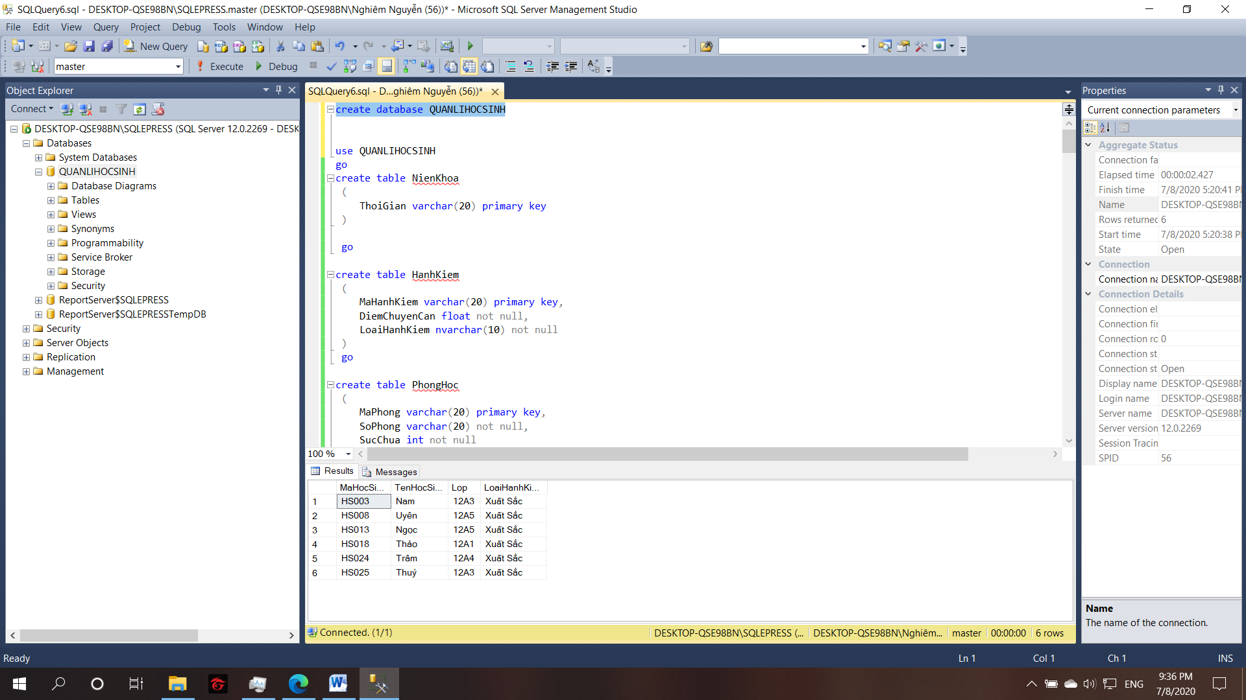

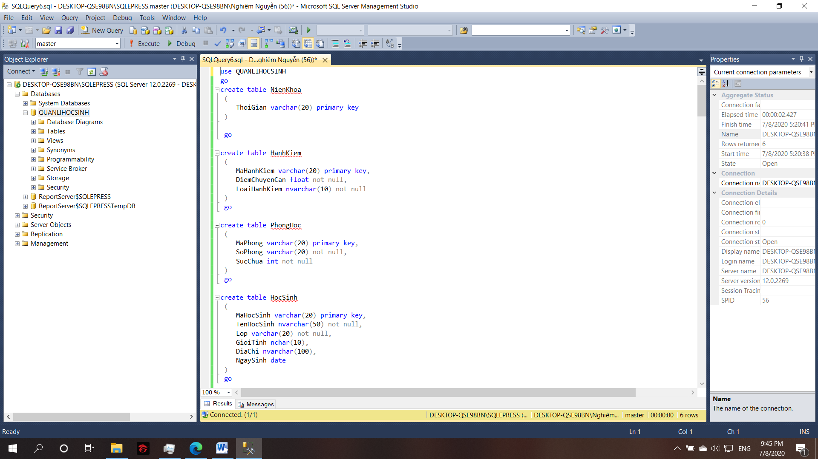

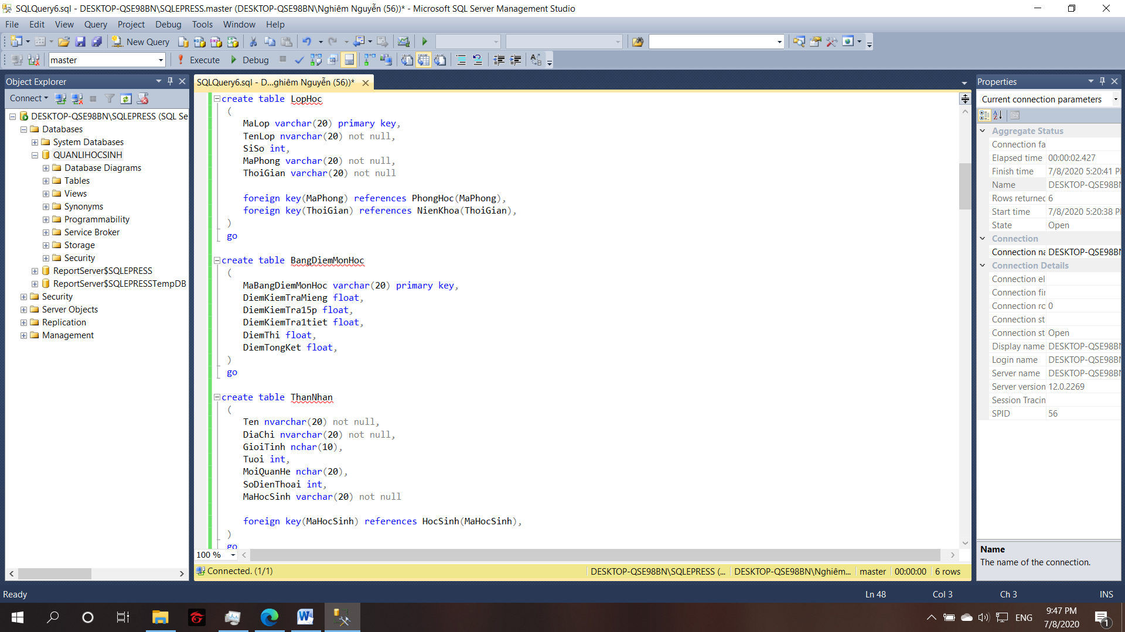

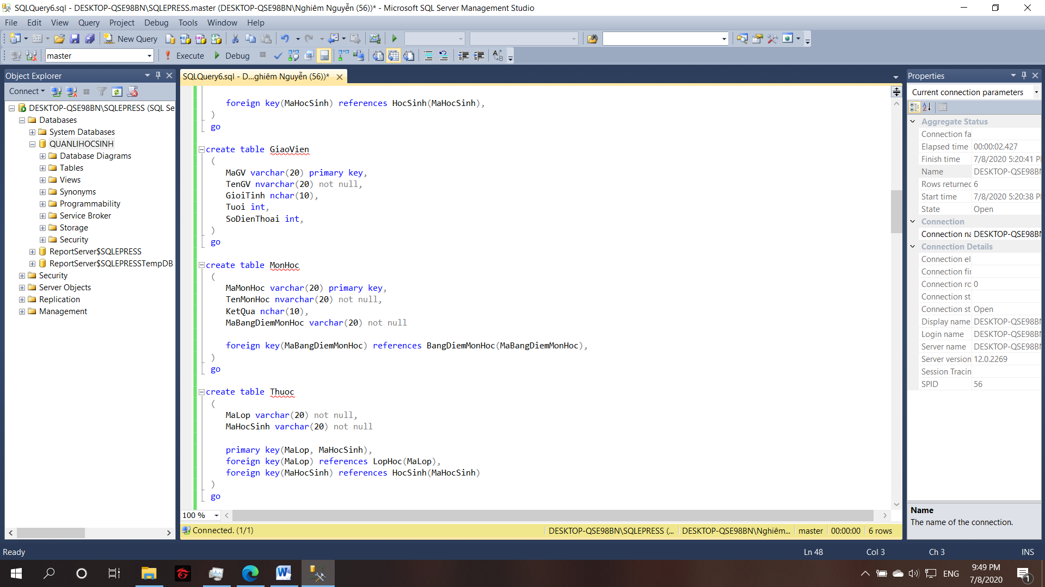

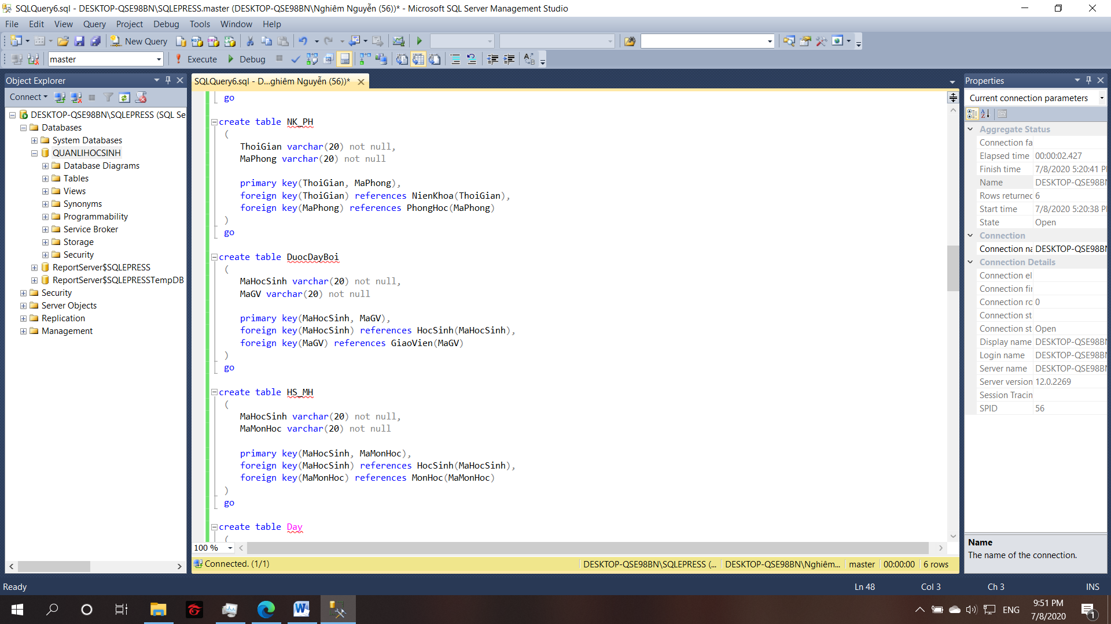

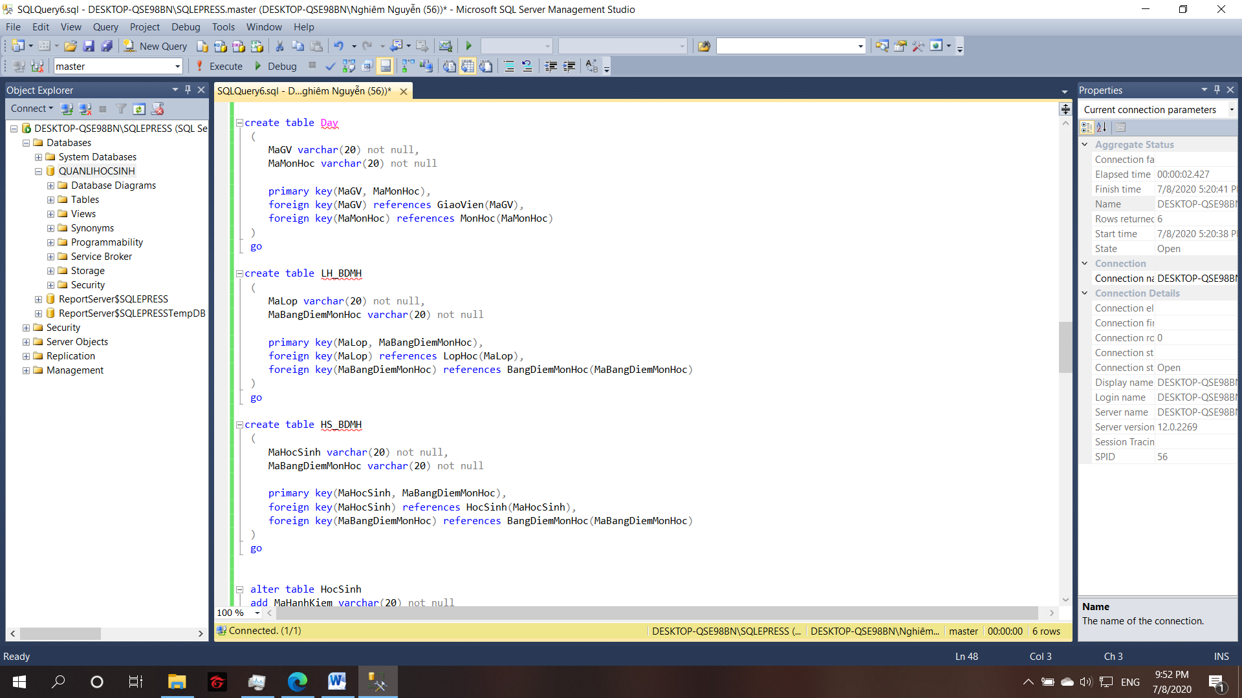

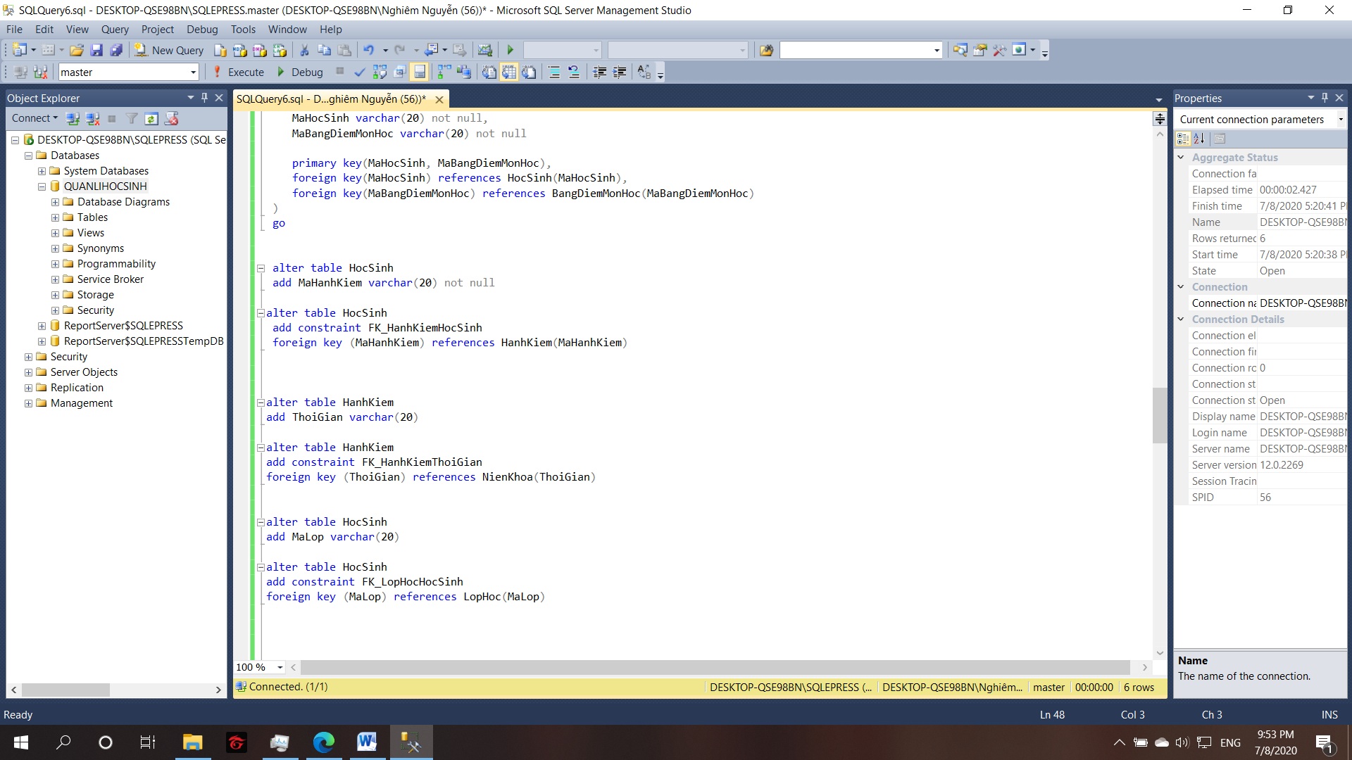

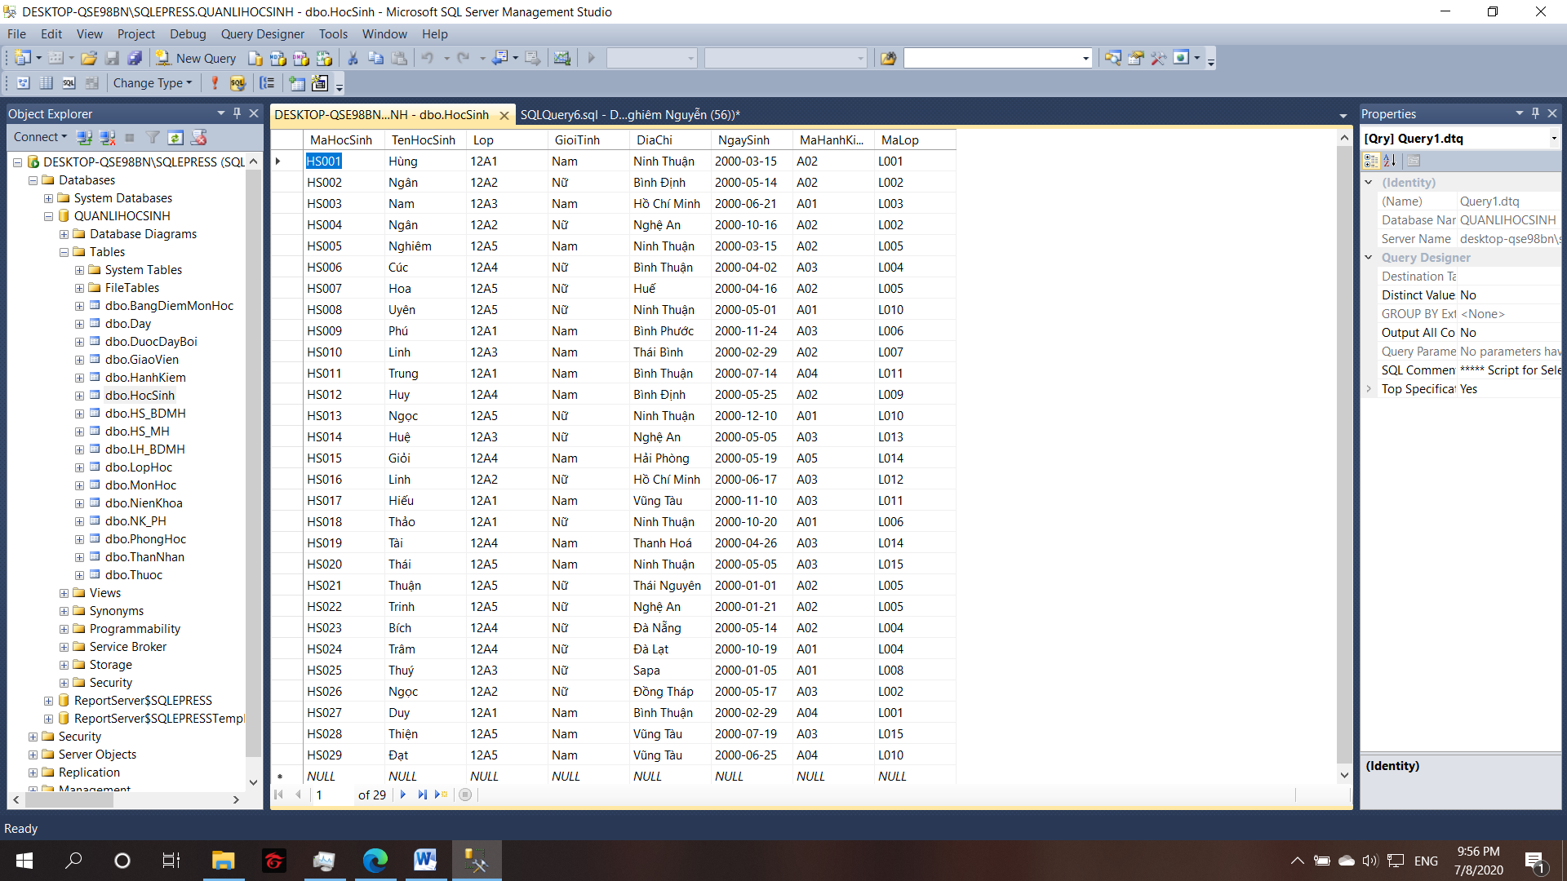

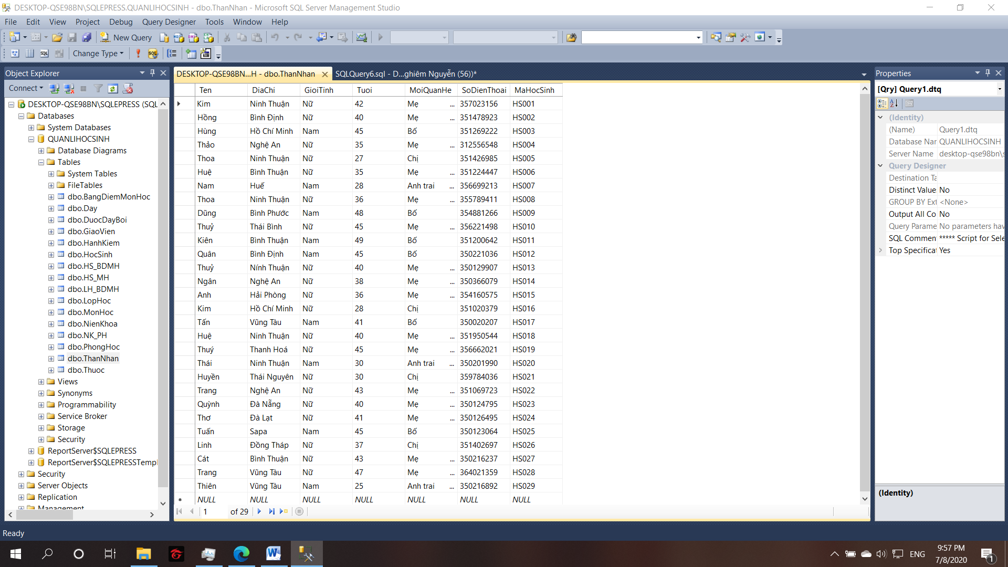

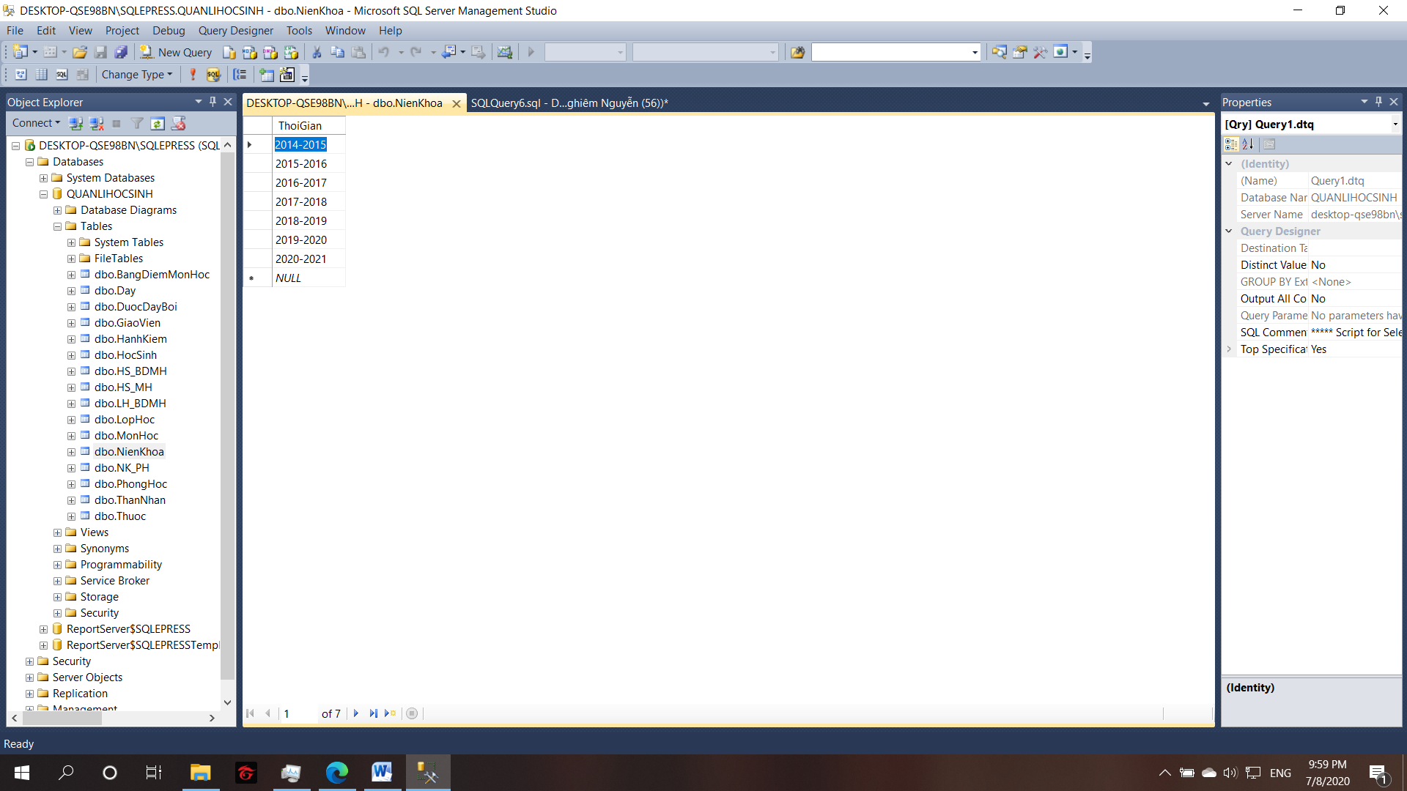

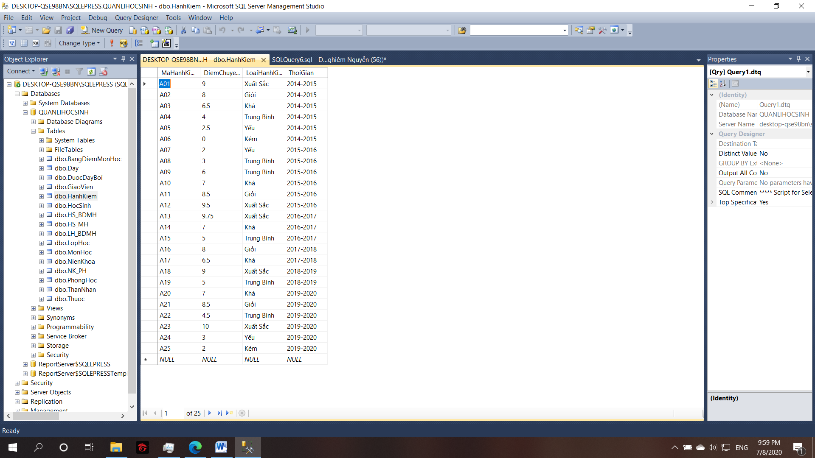

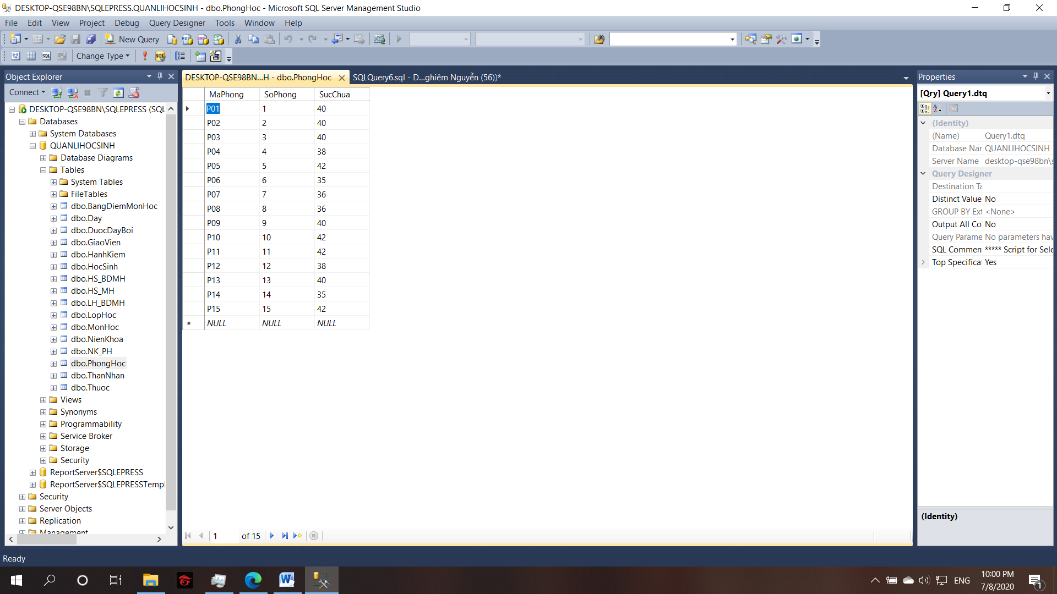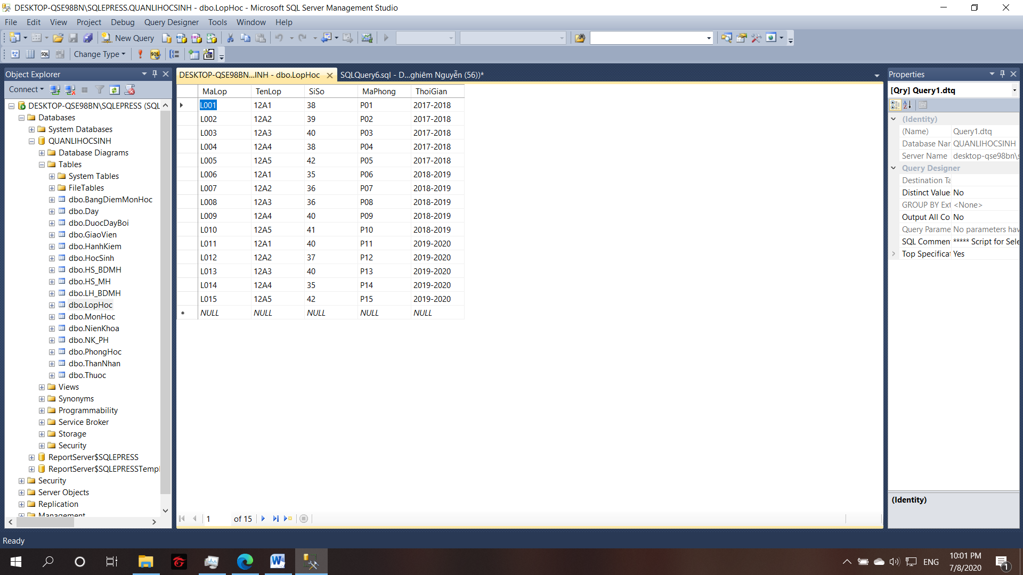

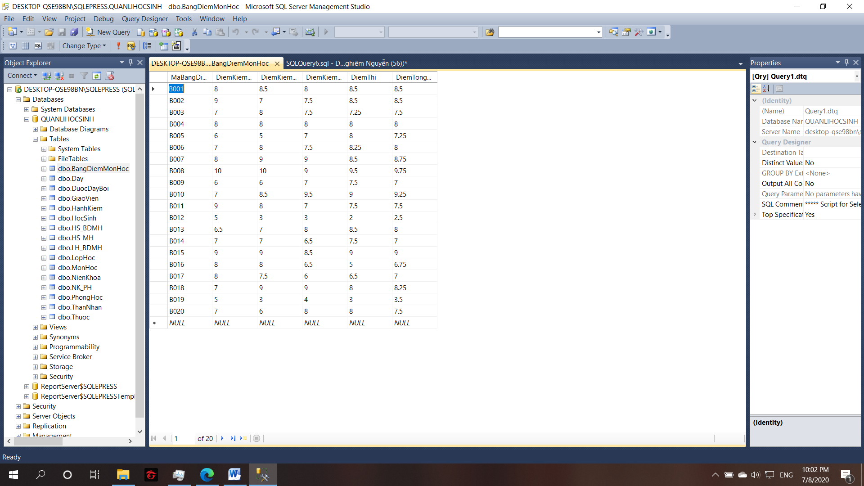

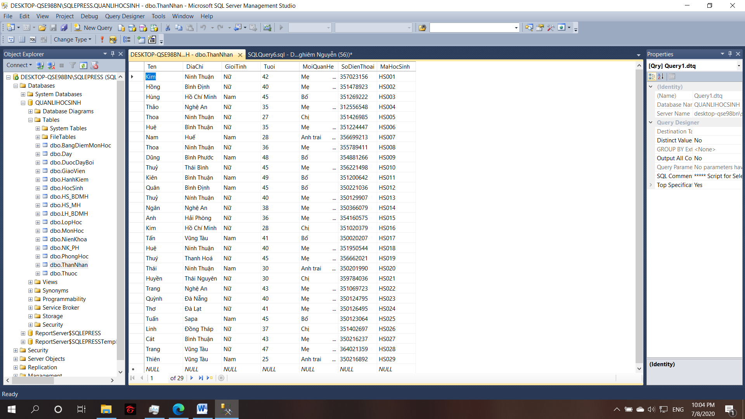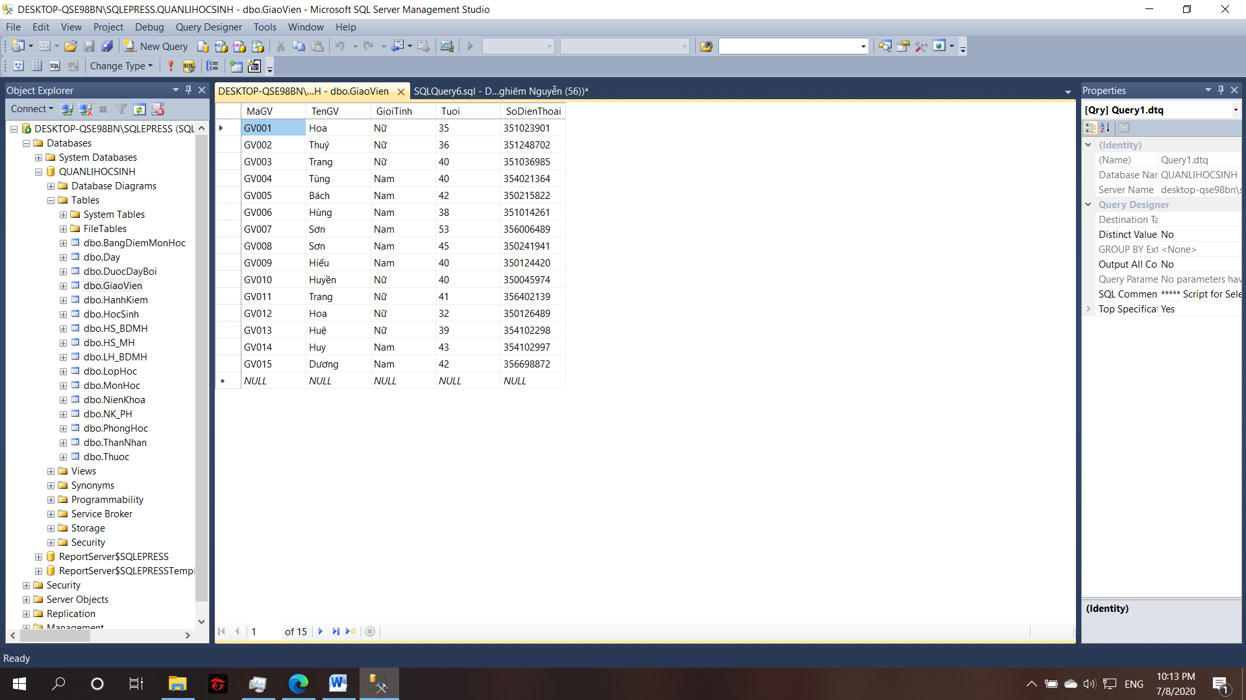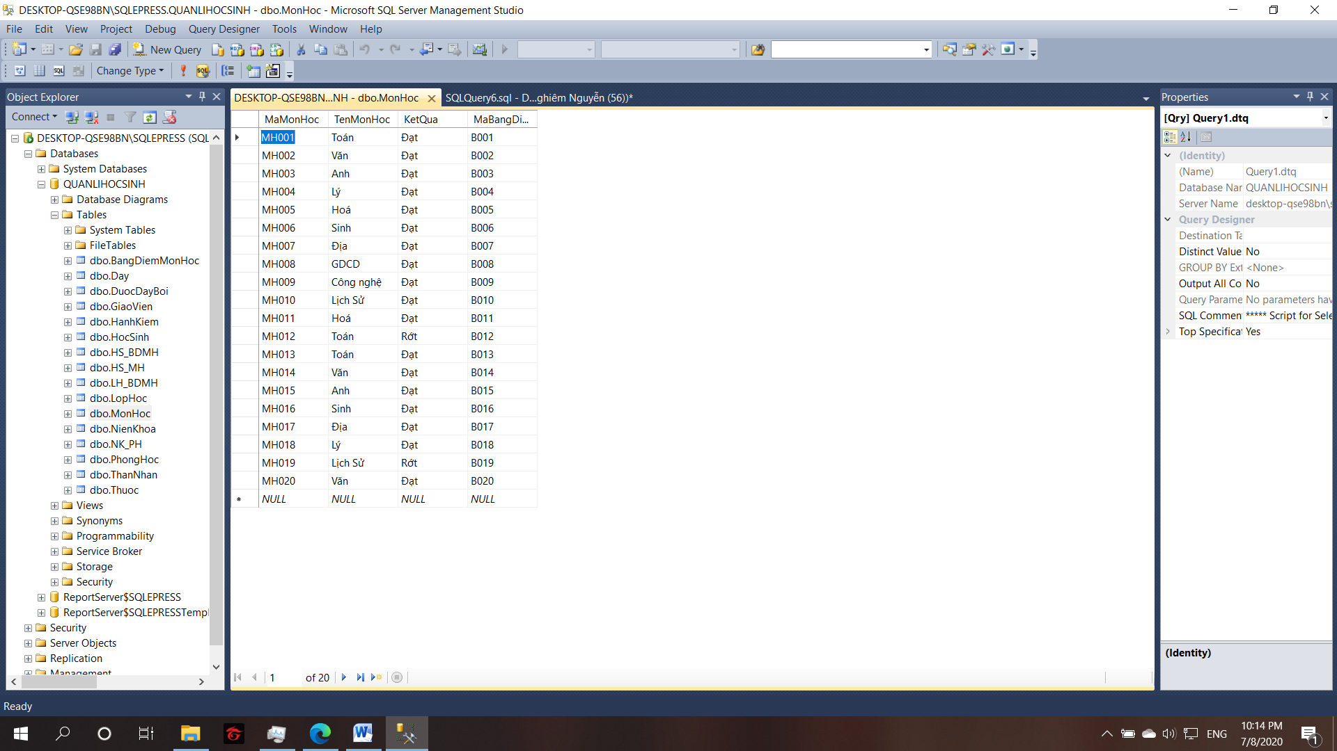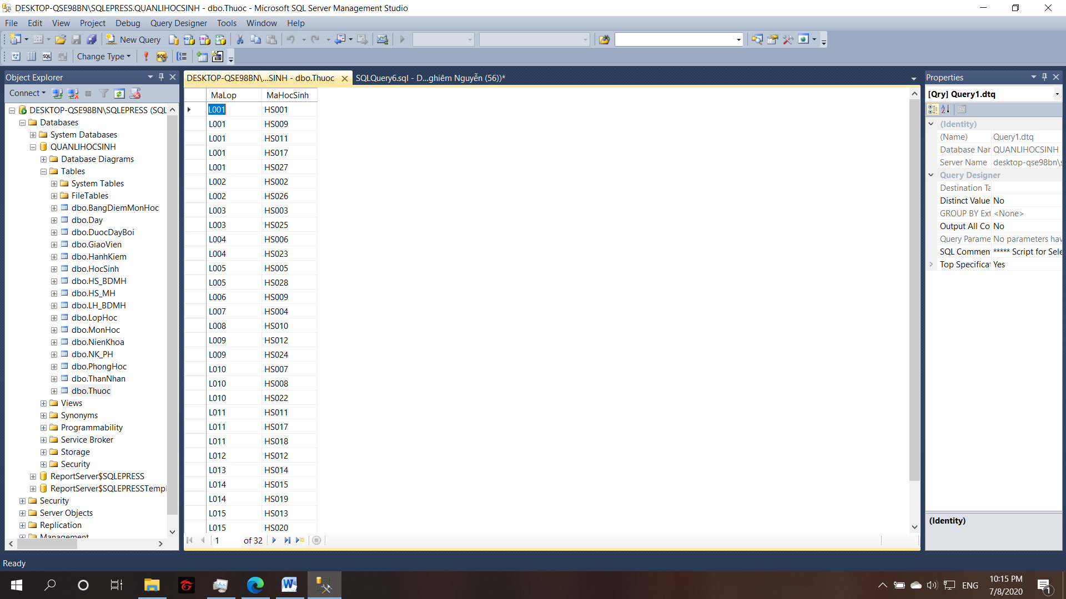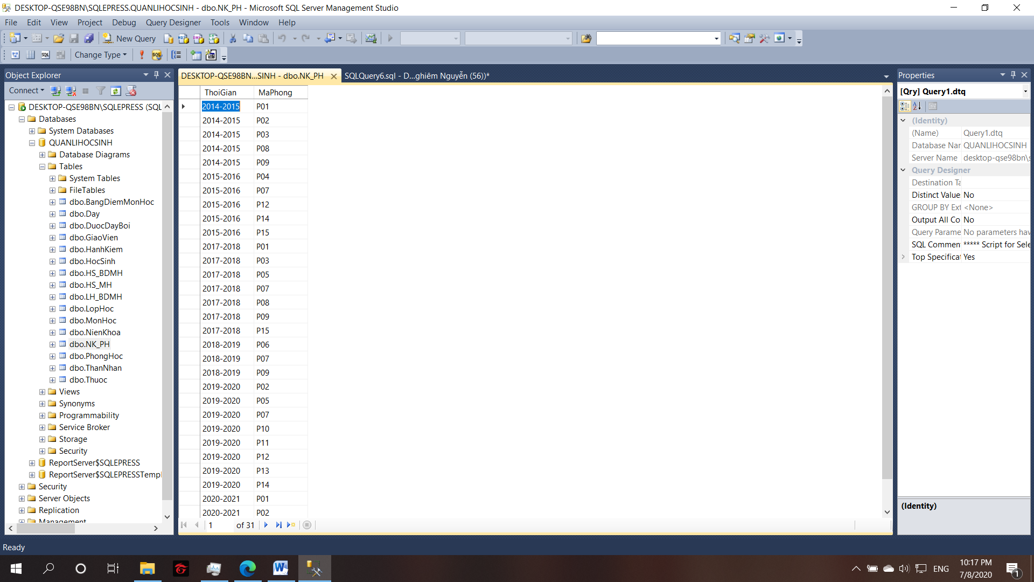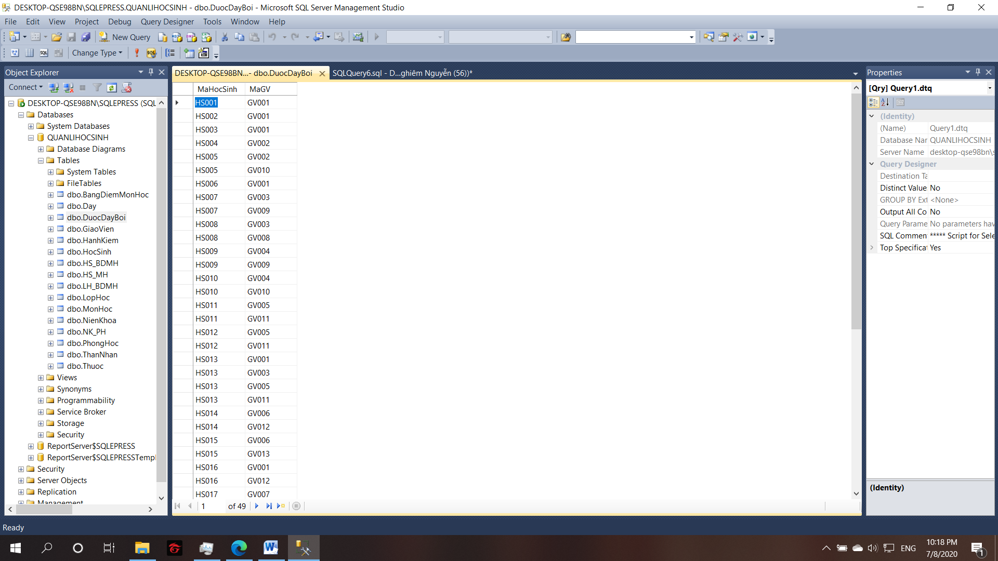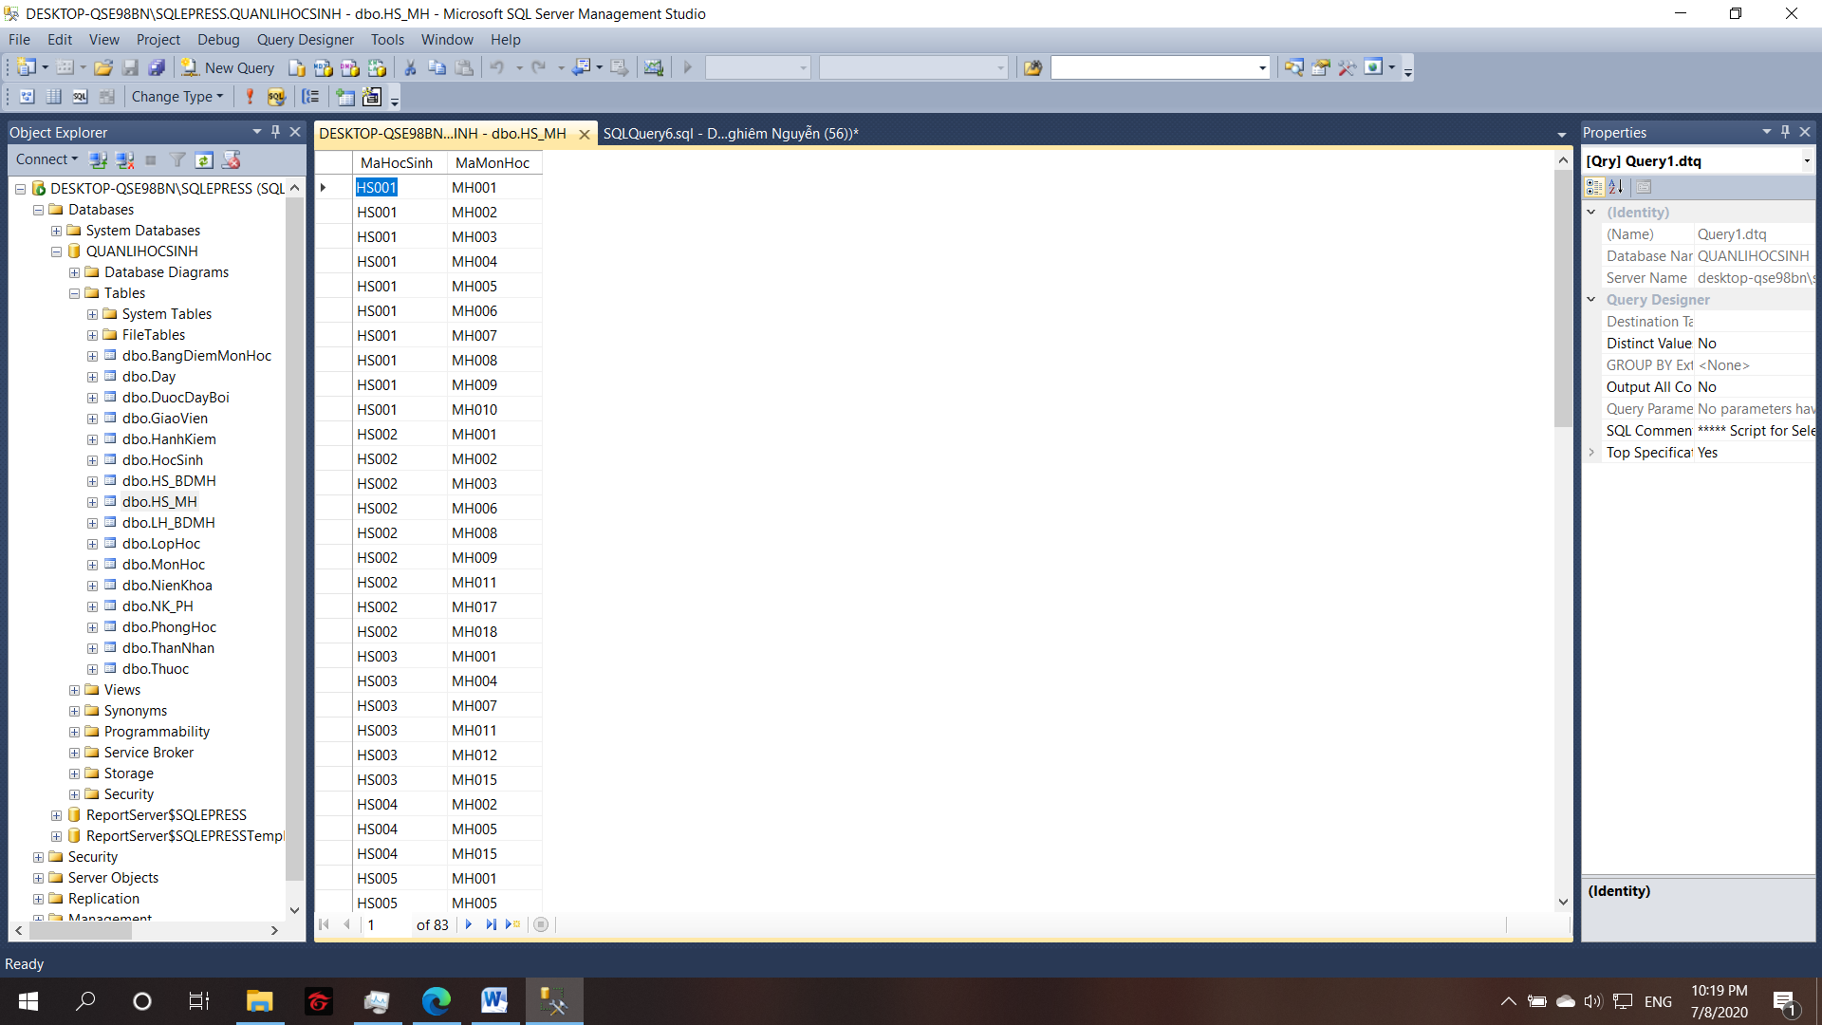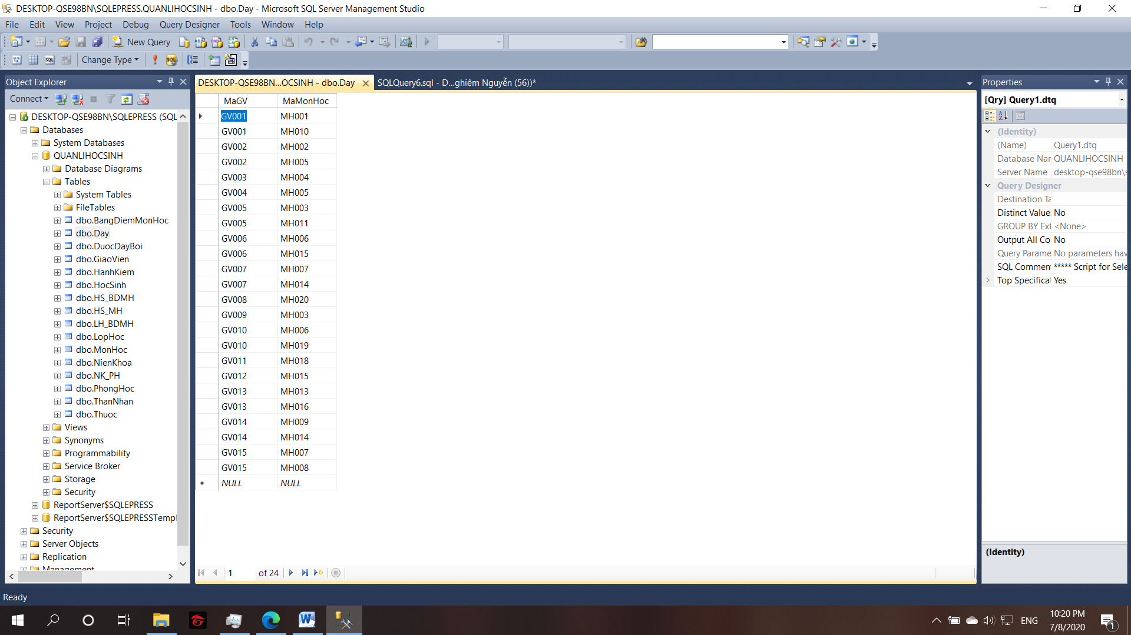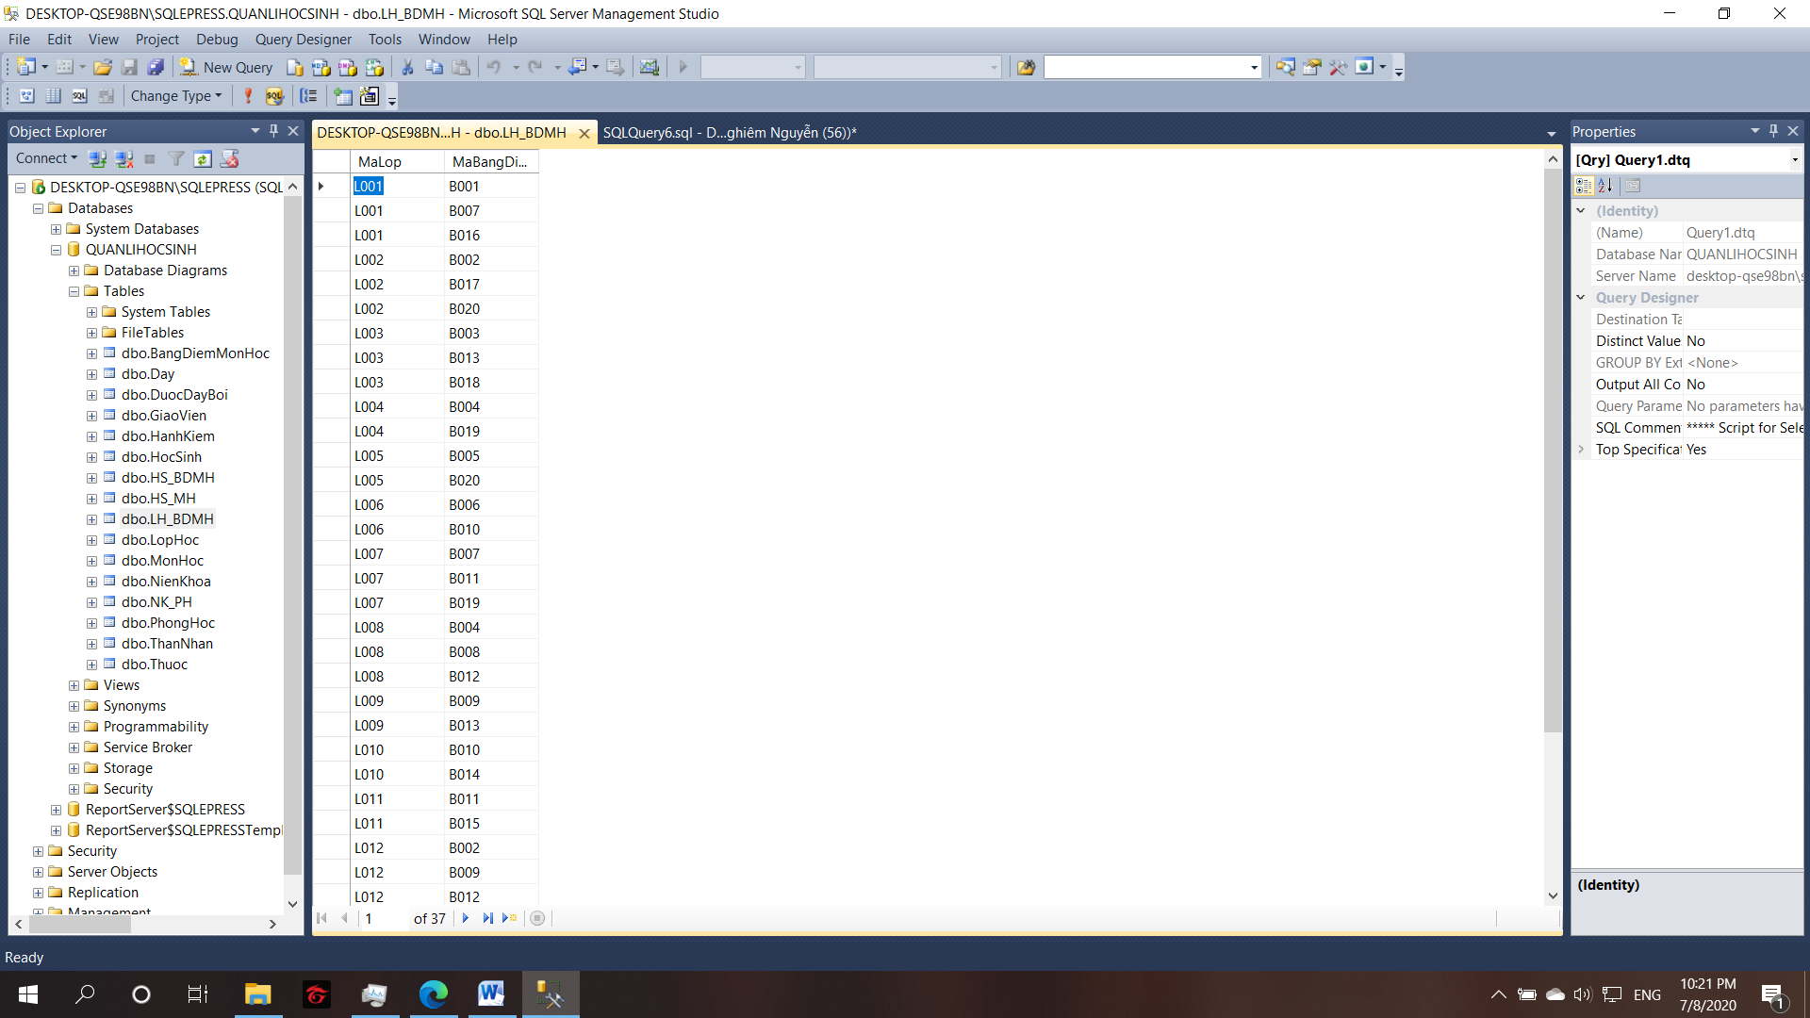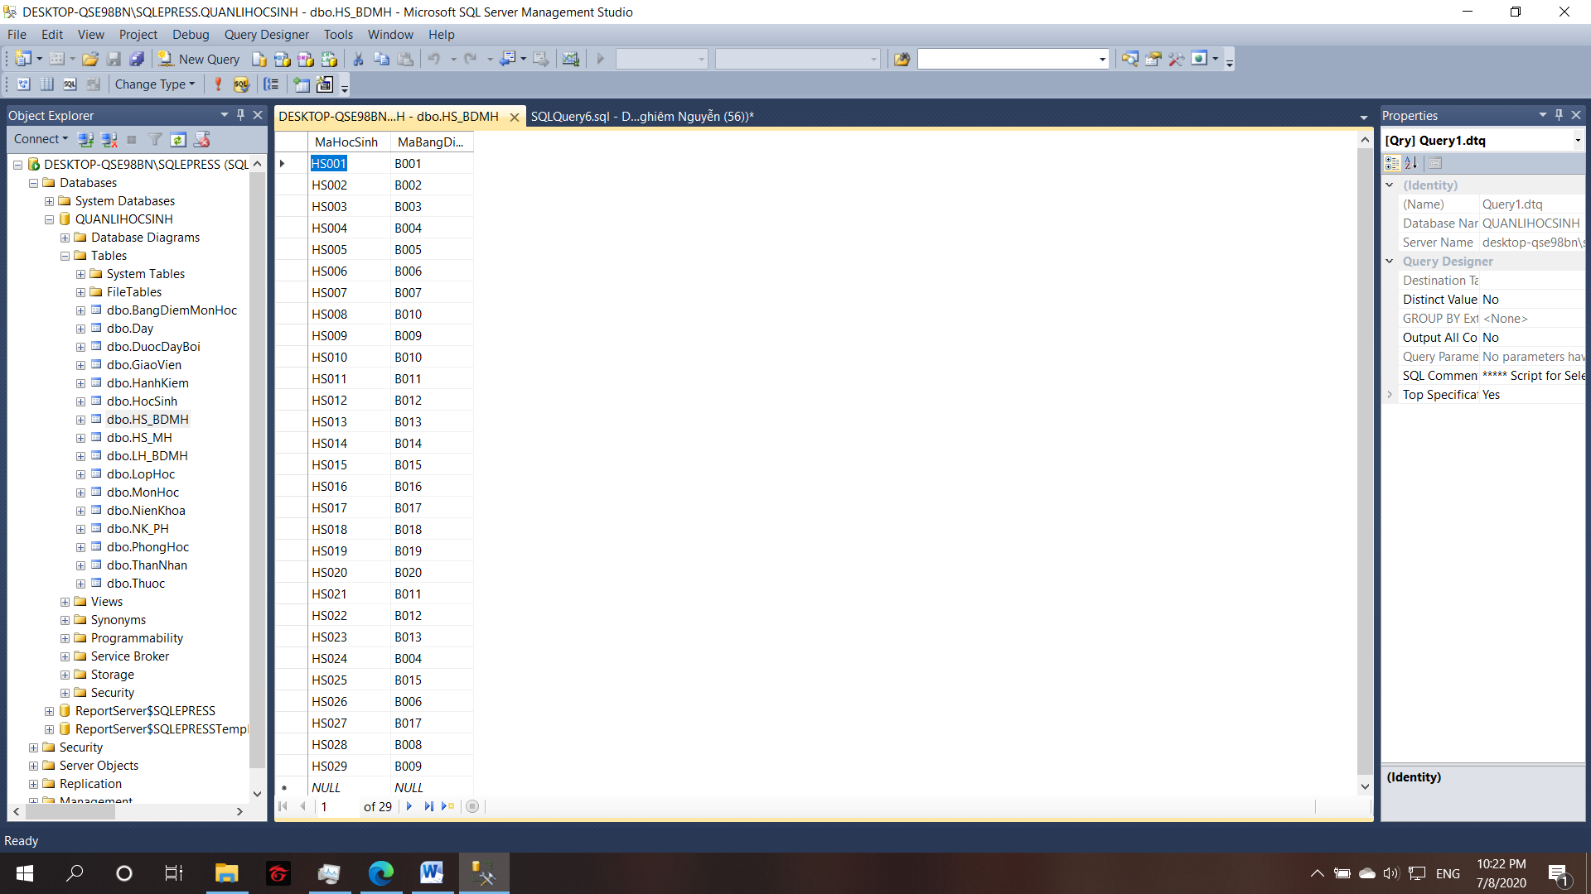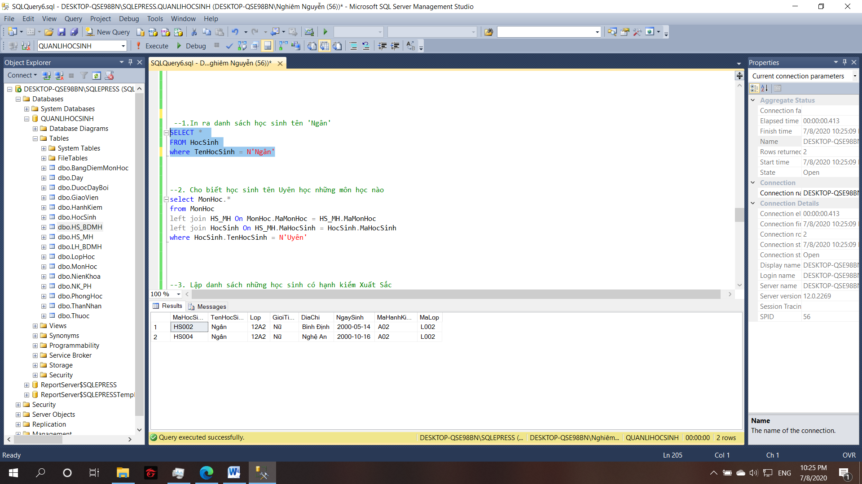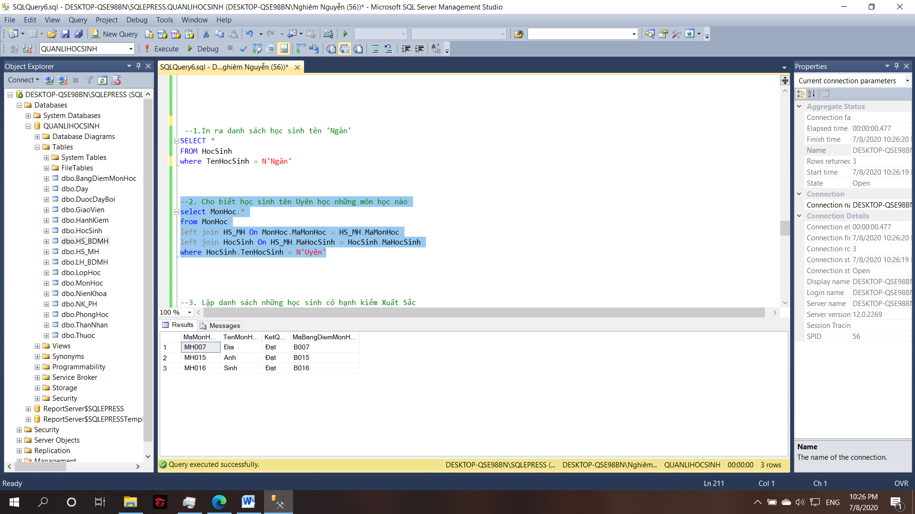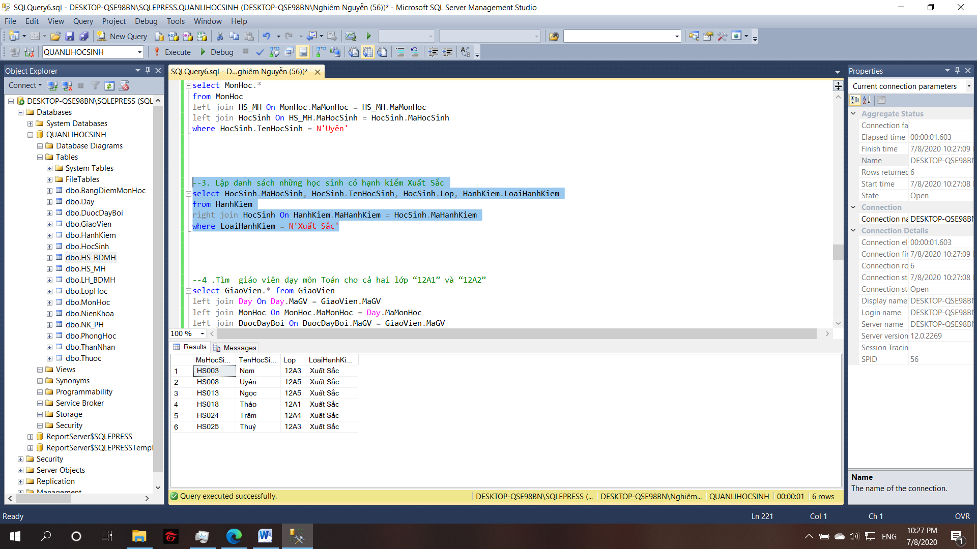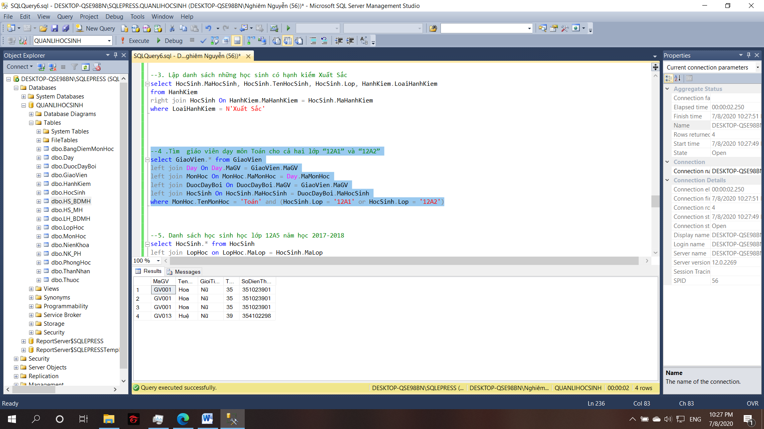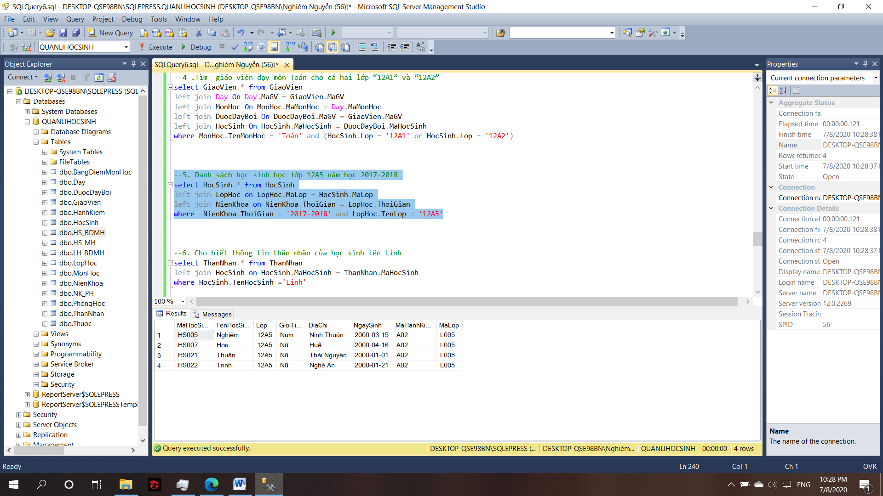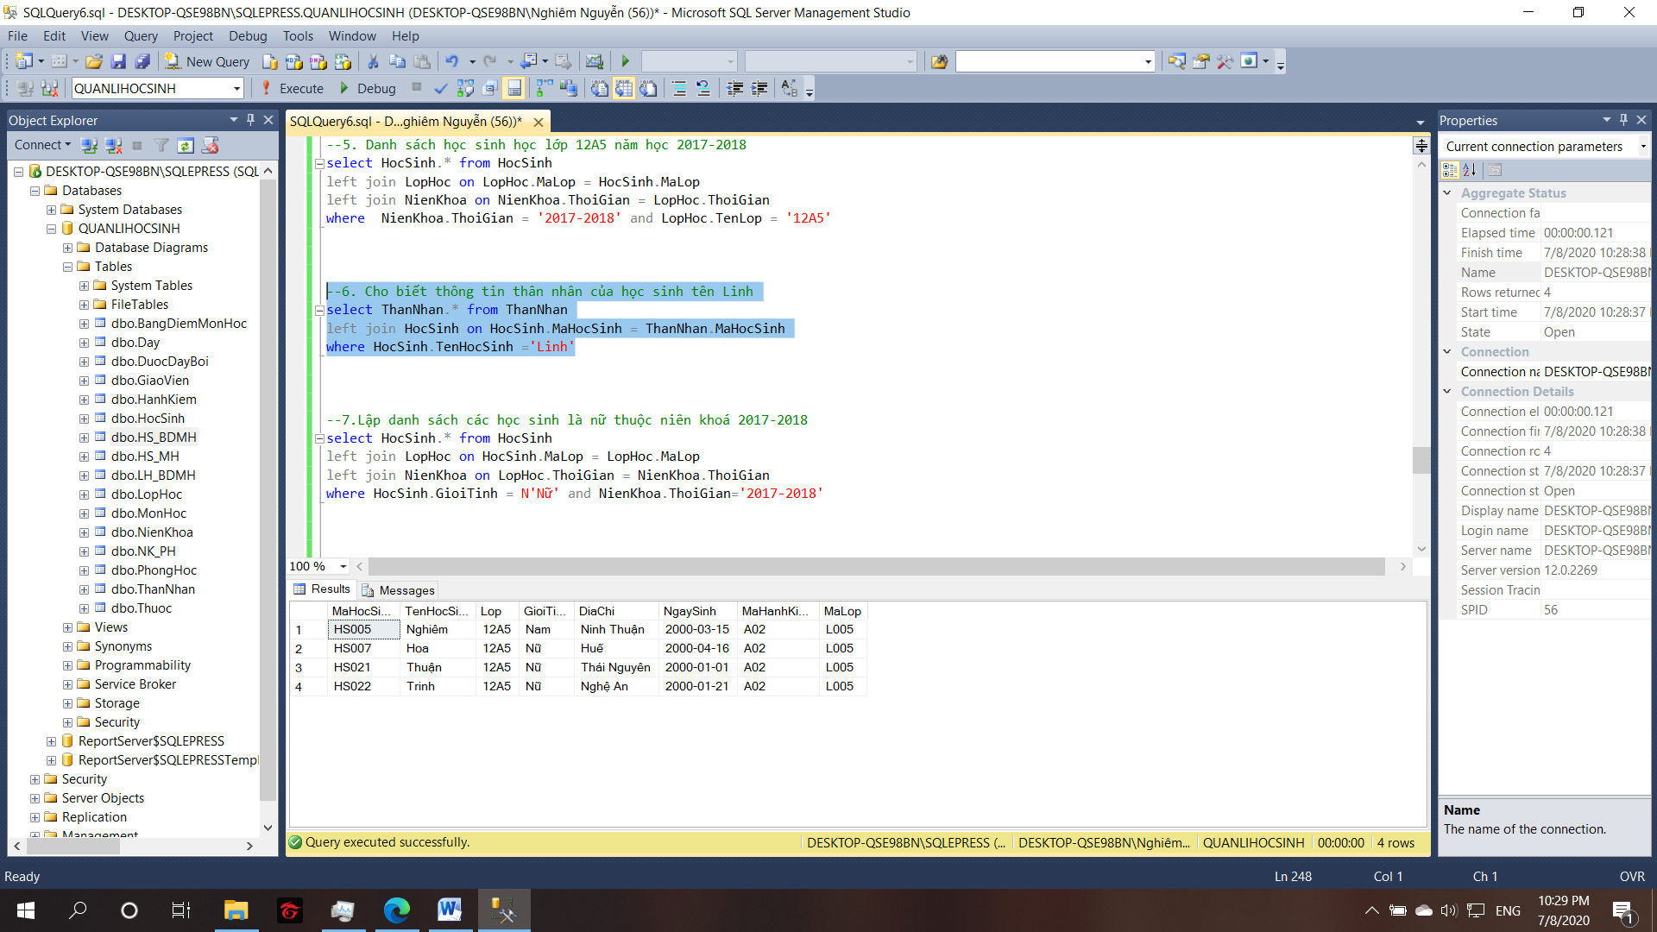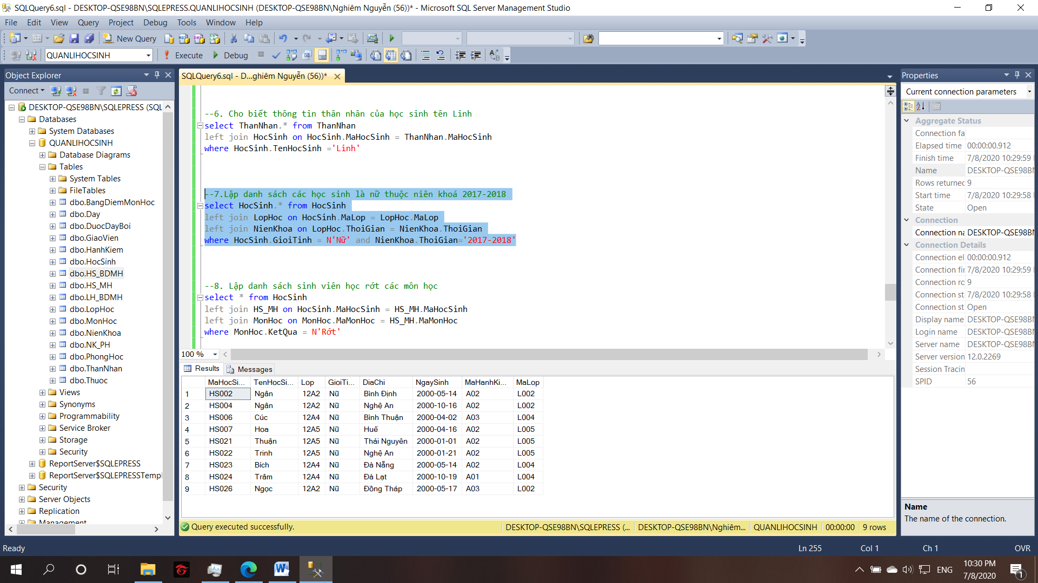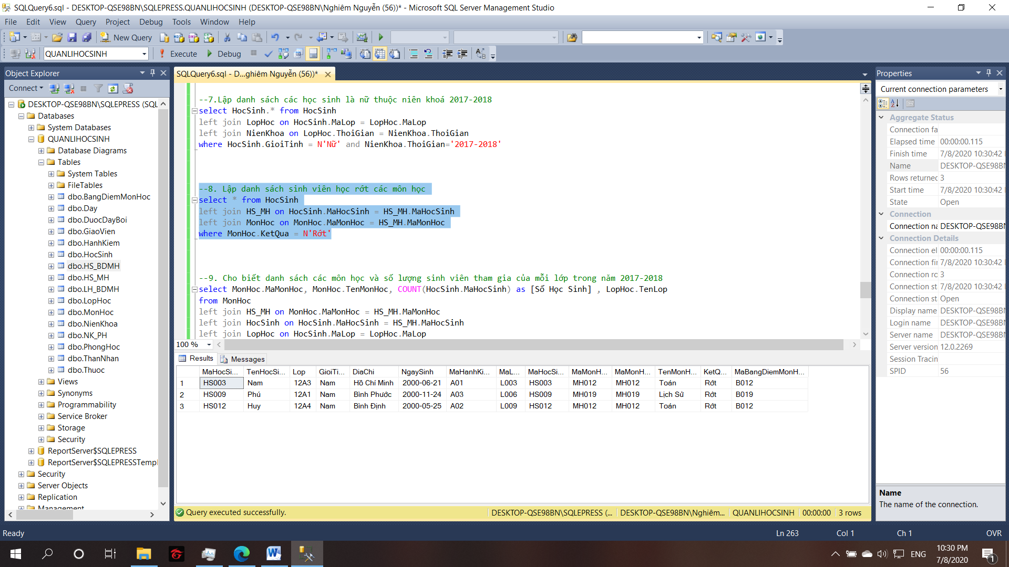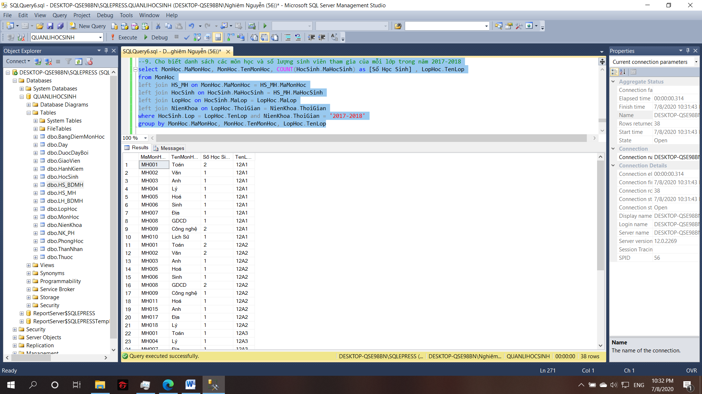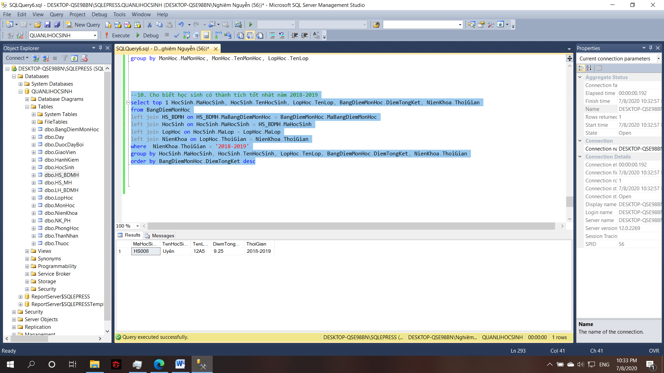

**TÀI LIỆU THAM KHẢO**

Bài giảng môn cơ sở dữ liệu của **Thạc sỹ** **Trần Thị Dung** :

<https://ttdungit.wordpress.com/bg-csdl/>

Giáo trình môn cơ sở dữ liệu của trang **Gia Sư Tin Học :**

<http://giasutinhoc.vn/database/co-so-du-lieu/giao-trinh-mon-co-so-du-lieu-2/>

Giáo trình cơ sở dữ liệu của **W3school** :

<https://www.w3schools.com/sql/>

Giáo trình môn cơ sở dữ liệu của **Trường Đại học Bách Khoa HN :**

<https://cuuduongthancong.com/sjdt/co-so-du-lieu/nguyen-hong-phuong/dh-bach-khoa-hn>

Giáo trình môn cơ sở dữ liệu của **Trường Đại học Công Nghiệp TP.HCM :**

<https://xuanhien.files.wordpress.com/2011/04/giaotrinh_csdl_sql.pdf>

Loạt danh sách các video dạy cơ sở dữ liệu của **Thư Viện Lập Trình** :

<https://www.youtube.com./watch?v=hj9BsGm8Ec8&list=PLLAJJPGNwNkgjhr6nc2UVAwiByxRsqvTi>

Loạt danh sách các video dạy cơ sở dữ liệu và sử dụng SQL Server của **Kteam** :

<https://www.youtube.com./watch?v=2fanjSYVElY&list=PL33lvabfss1xnFpWQF6YH11kMTS1HmLsw>